«Учим ребёнка правилам безопасности на дорогах»
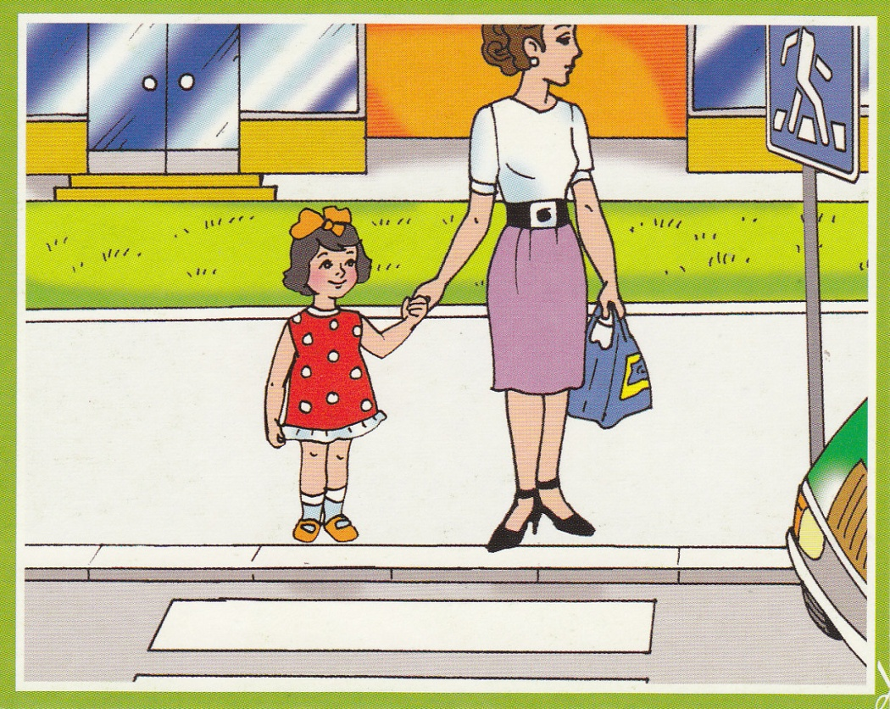
1. При движении по тротуару:
-придерживайтесь правой стороны тротуара;
- не ведите ребенка по краю тротуара: взрослый должен находиться со стороны проезжей части.

2. Готовясь перейти дорогу:
-остановитесь или замедлите движение, осмотрите проезжую часть;
- привлеките ребенка к наблюдению за обстановкой на дороге;
-подчеркивайте свои движения: поворот головы для осмотра улицы, остановку для осмотра дороги, остановку для пропуска автомобилей;
- учите ребенка различать приближающиеся транспортные средства;
- не стойте с ребенком на краю тротуара, так как при проезде транспортное средство может зацепить, сбить, наехать задними колесами;
-неоднократно показывайте ребенку, как транспортное средство останавливается у перехода, как оно движется по инерции.

3. При выходе из дома:
- сразу обратите внимание ребенка на движение транспортных средств у подъезда и вместе посмотрите, не приближается ли к вам автомобиль, мотоцикл, мопед, велосипед;
- если у подъезда стоят транспортные средства или растут деревья, закрывающие обзор, приостановите свое движение и оглянитесь нет ли за препятствием опасности.
4. При ожидании общественного транспорта:
- стойте вместе с детьми только на посадочных площадках, а при их отсутствии на тротуаре или обочине.

5. При переходе проезжей части:
- переходите дорогу только по пешеходным переходам или на перекрестках по отмеченной линии зебре, иначе ребенок привыкнет переходить, где придется;
- не спешите и не бегите; переходите дорогу всегда размеренным шагом;
- не переходите дорогу наискосок; подчеркивайте, показывайте и рассказывайте ребенку каждый раз, что идете строго поперек улицы, что это делается для лучшего наблюдения за транспортными средствами;
- не торопитесь переходить дорогу, если на другой стороне вы увидели друзей, родственников, знакомых. Не спешите и не бегите к ним, внушите ребенку, что это опасно;
- не начинайте переходить улицу, по которой редко проезжает транспорт, не посмотрев вокруг;
- объясните ребенку, что автомобили могут неожиданно выехать из переулка, со двора дома.
